Приложение

Упражнения для мышц шеи.
1. Наклоны головы вперед, назад, в стороны.
2. Медленные повороты головы в стороны, руки над головой кисти сцеплены.
3. Медленные повороты головы в положении наклона назад (прогибаясь в грудной части позвоночника), руки в стороны.
4. Сцепить пальцы, положить их сзади на шею, голову слегка наклонить вперед — отвести голову назад с небольшими покачивающими движениями, преодолевал сопротивление рук.
Физические упражнения и игры
для формирования правильной осанки.

1. «Великан». Встать на цыпочки, поднять руки вверх и вытянуть туловище вверх. Вытягиваться все выше и выше, не сводя глаз с кончиков пальцев. Идти вперед.
2. «Военный на параде». Вытянуть руки по швам, прижать их к телу и идти, как военный на параде: вытянув носок вперед и ставя ногу на всю ступню.

Дыхательные упражнения.
- Вдох через нос — выдох через рот;
- Краткий глубокий вдох — замедленный выдох;
- Медленный глубокий вдох — краткий резкий выдох;
- Медленный выдох, чтобы воздух выходил узкой струей; выдох толчками;
- Сделайте глубокий вдох, медленно набирая воздух через нос, задержите дыхание, на выдохе считайте от 1 до 10, стараясь, чтобы воздуха хватило до конца счета;
- Выдохните воздух и не дышите в течение нескольких секунд, затем наполните легкие воздухом, но не за один вдох, а за несколько коротких, активных вдохов;
- На одном выдохе усиливайте или ослабляйте звук: жужжание пчелы: Ж-Ж-Ж-Ж... писк летающего комара: 3-3-3-3... рычание собаки: Р-Р-Р... воздух, выходящий из проколотой шины велосипеда: С-С-С-С...
- «Свеча» — ровный медленный выдох, глубоко вдохнуть, остановиться и медленно дуть на воображаемое пламя свечи, постараться дуть так, чтобы пламя «легло», и удержать его в таком положении до конца выдоха;
- «Погаси свечу» — интенсивный, прерывистый выдох;
- На одном вдохе произнесите 5—10 звуков «ф», делая короткие промежутки между звуками: ф! -ф!- ф!- ф!
- Произнесите скороговорку-считалку.

Скороговорки
- А мне не до недомогания.
- Брит Клим брат, брит Глеб брат, брат Игнат бородат.
- Была у Фрола, Фролу на Лавра наврала. Подойду к Лавру, на Флора Лавру навру.
- Мила мыла не любила, мыло Мила уронила.
- Мы ели, ели ершей у ели, их еле-еле у ели доели.
- На горе Арарат рвала Варвара виноград.
- На дворе трава, на траве дрова. Не руби дрова на траве двора.
- Наш Полкан из Байкала лакал. Полкан лакал, но не мелел Байкал.
- Не жалела мама мыла. Мама Милу мылом мыла.
- Не хочет косой косить косой, говорит, коса коса.
- Около кола колокола, около ворот коловорот.
- Орел на горе, перо на орле. Гора под орлом, орел под пером.
- Осип охрип, Архип осип.
- От топота копыт пыль по полю летит.
- По семеро в сани уселися сами.

Комплексы упражнений для глаз

Вариант 1.

1. Закрыть глаза, сильно напрягая глазные мышцы, на счет 1-4, затем рас-
крыть глаза, расслабив мышцы глаз, посмотреть вдаль на счет 1-6. Повторить
4-5 раз.
2. Посмотреть на переносицу и задержать взор на счет 1-4. До усталости
глаза не доводить. Затем открыть глаза, посмотреть вдаль на счет 1-6. Повто-
рить 4-5 раз.
3. Не поворачивая головы, посмотреть направо и зафиксировать взгляд на
счет 1-4, затем посмотреть вдаль прямо на счет 1-6. Аналогичным образом
проводятся упражнения, но с фиксацией взгляда влево, вверх и вниз. Повто-
рить 3-4 раза.
4. Перенести взгляд быстро по диагонали: направо вверх - налево вниз,
потом прямо вдаль на счет 1-6. Повторить 4-5 раз.

Вариант 2.

1. Закрыть глаза, не напрягая глазные мышцы, на счет 1-4, широко
раскрыть глаза и посмотреть вдаль на счет 1-6. Повторить 4-5 раз.
2. Посмотреть на кончик носа, на счет 1-4, а потом перевести взгляд вдаль
на счет 1-6. Повторить 4-5 раз.
3. Не поворачивая головы (голова прямо), делать медленно круговые
движения глазами вверх – вправо – вниз - влево и в обратную сторону: вверх
– влево – вниз - вправо. Затем посмотреть вдаль на счет 1-6. Повторить 4-5
раз.
4. При неподвижной голове перевести взор с фиксацией его на счет 1-4
вверх, на счет 1-6 прямо; после чего аналогичным образом вниз - прямо,
вправо - прямо, влево - прямо. Проделать движение по диагонали в одну и
другую стороны с переводом глаз прямо на счет 1-6. Повторить 3-4 раза.

Вариант 3.
(после каждого упражнения закрывай глаза для отдыха, считай до 5)

- Поставь ладонь перед глазами на расстоянии 10 см под прямым углом.
Смотри на ладонь и медленно удаляй ее от себя до полного распрямления
локтя, так же медленно вернись в исходное положение (4 раза)
- Поставь ладонь перед глазами на расстоянии 15-20 см, делай ею кре-
стообразные движения, следи за движениями глазами (4 раза)
- Поставь ладонь перед глазами на R 20-25 см, делай ее круговые спира-
левидные движения туда и обратно по 4 раза. Следи за движениями гла-
зами.
- Найди глазами точку на R не менее 10 метров (например: ветка за
окном).
- Повтори упражнения 1, 2, 3 на этом расстоянии, выполняй дви-
жения глазами в радиусе 2-х метров.

Массаж глаз.

- Руки потереть, стряхнуть микробы. Тремя пальцами гладить, массировать лоб, моргание.
- Массаж бровей, погладить, моргание.
- Двумя пальцами массаж висков, погладить, моргание.
- Тремя пальцами массировать скулы у глаз.
- Одним пальцем массировать крылья носа.
- Двумя пальцами массировать переносицу.
- Одним пальцем массировать заднюю поверхность ушной раковины.
- Массаж шеи сзади.
- Потереть руки, массировать верхнее веко двумя пальцами.
- Средним пальцем массировать наружный угол глаза.
- Вибрировать двумя пальцами нижнее веко.
- Средним пальцем вибрировать наружный угол глаза.
- Четырьмя пальцами массировать весь глаз.
- Упражнение "китайские глазки" - средними пальцами растянуть глаза за наружные уголки.

Работа с офтальмотренажерами.

- Наиболее сложными, но и наиболее полезными являются «матери-
ковые» офтальмотренажеры. Возьми глобус, обведи глазами выбранный
материал в обе стороны по 2-3 раза. Мысленно перенеси этот контур
вдаль (не менее, чем на 20 метров) и начерти его глазами, точно повторяя
его очертания 2-3 раза в обе стороны. Повтори это на других материках,
островах. Скоро ты станешь великим знатоком географии!
- Для начала освой самые простые тренажеры. Их ты можешь начертить
на стене, плакате, доске. Медленно следуй глазами по направлению
стрелки 3-4 раза и обратно 3-4 раза.

Зрительный тренажер

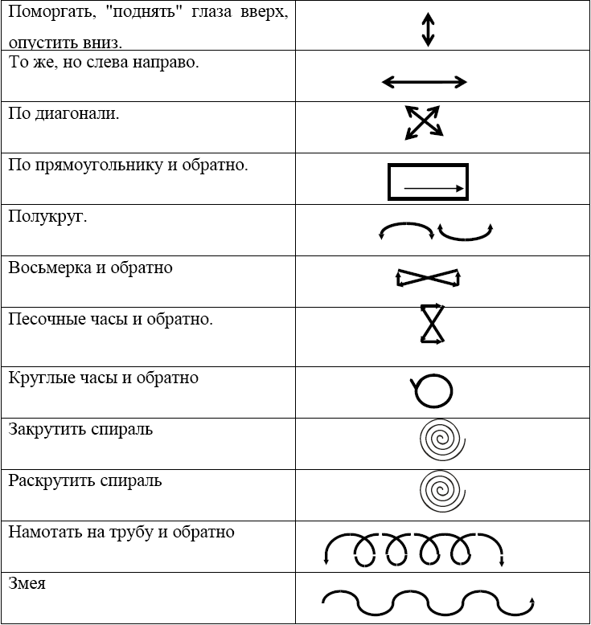

Релаксационные упражнения для детей младшего школьного
возраста
«Апельсин»
Дети сидят на стульях в свободной расслабленной позе, руки и ноги слегка расставлены в стороны. Попросите детей представить, что к их правой руке подкатили апельсин, пусть они возьмут апельсин в руку и начнут выжимать из него сок (рука должна быть сжата в кулак и очень сильно напряжена 8 –10 сек.) «Разожмите кулачок, откатите апельсин (некоторые дети представляют, что они выжали сок), ручка теплая... мягкая…отдыхает…) Затем апельсин подкатили к левой руке. И та же процедура выполняется с левой рукой. Желательно делать упражнение 2 раза (при этом поменять фрукты).
«Сдвинь камень»
Дети лежат на парте. Попросите их представить, что возле правой ноги лежит огромный тяжелый камень. Нужно хорошенько упереться правой ногой (ступней) в этот камень и постараться хотя бы слегка сдвинуть его с места. Для этого следует слегка приподнять ногу и сильно напрячь ее (8 – 12 сек.). Затем нога возвращается в исходное положение; «нога теп-лая…мягкая…отдыхает…».Затем то же самое проделывается с левой ногой.
«Черепаха»
Упражнение делается лежа на парте . Попросите детей представить, что они маленькие черепашки, которые лежат на желтом песочке (или мягкой травке) возле прозрачного ручейка (реки, озера или моря – по желанию ребенка). Греет солнышко, черепашке тепло и хорошо. Ручки и ножки расслаблены шейка мягкая… Вдруг появилась холодная туча и закрыла солнышко. Черепашке стало холодно и неуютно, и она спрятала ножки, ручки и шейку в панцирь (дети сильно напрягают спину, слегка выгибая ее и изображая тем самым панцирь; а также напрягают шею, руки и ноги, как б втягивая их под панцирь, - 5 -10 сек.). Но вот туча улетела, опять выглянуло солнышко, вновь стало тепло и хорошо. Черепашка согрелась, и ее шея, ручки и ножки стали теплыми и мягкими и опять появились из – под панциря (спина расслабляется 5 – 10 сек.).
«Морская звезда»
Упражнение выполняется под музыку. Попросите детей закрыть глаза и представить место, где они любят отдыхать, где они всегда себя хорошо и
безопасно чувствуют. Затем пусть они представят, что находятся в этом мес-
те и делают то, что им хочется. Продолжительность упражнения 1 -2 мин. В
конце упражнения попросите детей открыть глаза, потянуться несколько раз,
сесть, глубоко вдохнуть и встать.
«Снежная баба»
Из этого упражнения можно сделать небольшую игру, катая при этом по полу воображаемые комья снега. Затем вместе с ребенком вы лепите снежную бабу, а ребенок ее изображает.
Итак, «слепили дети во дворе снежную бабу. Красивая снежная баба получи-
лась (нужно попросить ребенка изобразить снежную бабу). Есть у нее голова,
туловище, две руки, которые чуть торчат в стороны, и стоит она на двух
крепких ножках... Ночью подул ветер холодный-холодный, и стала наша баба
замерзать. Сначала у нее замерзла голова (попросить ребенка напрячь голову
и шею),потом плечи, потом туловище. А ветер дует все сильнее хочет разру-
шить снежную баба. Улетел ветер наступило утро выглянуло солнышко и
решило баба отогреть. Стало солнышко припекать и начала наша снежная
баба таять. Сначала стала таять голова ( свободно опустить голову) затем и
остальные части тела.
«Угадай настроение»
Для работы необходим набор фотографий (карточек) с изображением людей (взрослых или детей), находящихся в различных эмоциональных состояниях.
В этих целях можно попросить детей принести фотографии из дома. Детям
предлагается рассмотреть внимательно фотографию (карточку-рисунок) и
определить, в каком эмоциональном состоянии находится человек, изобра-
женный на данной фотографии. Следует обсудить с детьми возникшие вари-
анты. Затем попросите детей придумать историю, которая произошла с этим
человеком (ребенком), позволяющую понять причины данного эмоциональ-
ного состояния, отображенного на фотографии (карточке-рисунке). Лучше,
если таких причин будет несколько. Далее можно обсудить с детьми, испы-
тывали ли они, подобные чувства, и если да, то при каких обстоятельствах.
Важно, чтобы каждый ребенок высказался и был услышан. Закончить заня-
тие можно рисунком на обсуждаемую тему.
«Фейерверк эмоций»
Упражнение выполняется в группе (парах, тройках). Для работы понадобятся заранее заготовленные карточки с названиями чувств. Это могут быть страх, обида, горечь, грусть, радость, восхищение, злость, вдохновение удовольствие, благодарность, растерянность, отвращение, досада, нетерпение, испуг смущение, любовь, гнев, сострадание, жалость.
Представителю каждой группы предлагается вытащить бумажку с названиями какой – нибудь эмоции. Они знакомятся с ними, но не показывают окружающим. Дети должны вспомнить ситуацию в которой испытывали подобное чувство. Затем изобразить эту эмоцию с помощью выразительных движений (позы, мимика, жесты), другие отгадывают.
«Медуза»
Сидя на стуле, совершать плавные движения руками, подражая медузе, плавающей в воде. Упражнение лучше всего выполнять под спокойную музыку.
«Роняем руки»
Расслабляет мышцы всего корпуса. Дети поднимают руки в стороны и слегка наклоняются вперёд. По команде учителя снимают напряжение в спине, шее и плечах. Корпус, голова и руки падают вниз, колени слегка подгибаются. Затем дети выпрямляются, последовательно разгибаясь в тазобедренном, поясничном и плечевом поясе, и принимают исходное положение. Упражнение повторяется.
«Белое облако».
Закройте глаза и представьте, что вы лежите на спине в траве. Прекрасный тёплый день. Вы смотрите в удивительное чистое голубое небо, оно такое необыкновенное. Вы наслаждаетесь им, чудесным видом. Вы полностью расслаблены и довольны. Вы видите, как далеко на горизонте появляется крошечное облачко. Вы очарованы его красотой. Вы в ладу с самим собой. Вы лежите, и вы совершенно расслаблены. Облачко медленно приближается к вам. Оно как раз сейчас над вами. Вам всё нравится. Представьте, как вы медленно встаёте и подходите к белому облачку. Вы парите всё выше и выше. Наконец, вы достигли маленькое облачко и ступаете на него. Вы ступаете и сами становитесь маленьким белым облачком. Теперь и вы - маленькое белое облачко. Вы совершенно расслаблены, в вас царит гармония, и вы парите высоко в небе.

Точечный массаж для профилактики ОРВИ
(по А.А.Уманской)
Точечный массаж можно применять в начальной стадии простудного заболевания, когда появляется насморк, легкое першение в горле, чихание, а также для профилактики острых респираторных вирусных инфекций. Но прежде посоветуйтесь с врачом – рефлексотерапевтом, узнайте, не противопоказан ли вам точечный массаж.
Массаж проводится 3—4 раза в день. Каждую точку массируют в течение 2—З минут. Несимметричные точки массируют пальцем правой руки, симметричные (если они не на руках) – одновременно пальцами левой и правой руки.
1-я точка, несимметричная — в центре переносицы, между бровями. Массировать указательным пальцем, надавливать легко, делая одновременно вращательные движения.
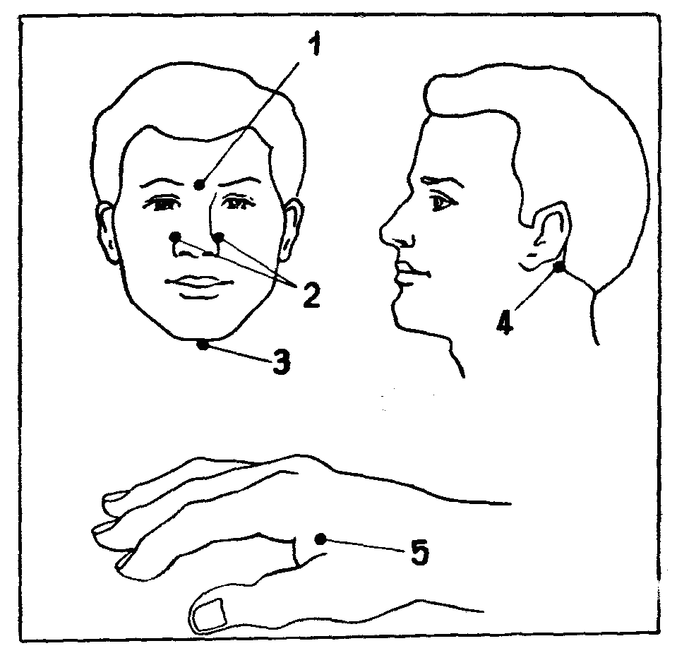
2-я точка, симметричная — у верхнего края боковой борозды крыла носа. Массировать указательными пальцами, надавливать легко, прерывисто.
3-я точка, несимметричная — в центре подбородка, снизу. Массировать большим пальцем, надавливать легко, делая одновременно вращательные движения в области точки.
4-я точка, симметричная — у заднего края сосцевидного отростка, за ушной раковиной, на 1—2 сантиметра кверху от нижней границы волосистой части головы. Массировать указательными или большими пальцами, надавливать легко, делая одновременно вращательные движения в области точки.
5-я точка, симметричная — на тыльной поверхности кистью, между большим и указательным пальцами. Массировать большим пальцем, прерывисто, чувствительно надавливая.

Физкультминутки для пальчиков

(тексты)

***** ( к 1-ой разминке)
Чтоб красиво всем писать
Надо пальцы нам размять.
Кулачки все крепко сжали
И немного подержали.
Подержали и разжали.
Мне ладошки показали.
Делай быстро, детвора.
За письмо теперь пора.

***** (ко2-ой разминке)
1. Пальчики в замок сцепили,
Вправо, влево покрутили.
2. Кисти вниз, потом подняли.
Так недолго помахали.
3. Каждый пальчик на руке
Помассировать в руке.
4. Пальцы в кулачки сомкнули,
Кисти рук слегка стряхнули.

*****(к 3-ей разминке)
1. Трём ладони, милый друг,
Закрывая пальцы рук.
2. Вот ладошки встретились,
А теперь разъехались.
3. Закрываем в кулачки
Друг за другом пальчики.

*****(к 4-ой разминке)
1. Пальцы вместе, пальцы врозь

2. Пальцы вытянули дружно,
А теперь сцепить их нужно.
3. Мяч в ладошки быстро взяли
И в ладошках повращали.

*****(к 5-ой разминке)
1. Встали прямо и прогнулись,
А теперь легко согнулись.
2. Головою вправо, влево,
Чтобы шея не болела.
3. Вверх ладони отвели.
Крепко сжали в кулачки.
4. Руки в стороны взметнули.
Быстро их в локтях согнули.

